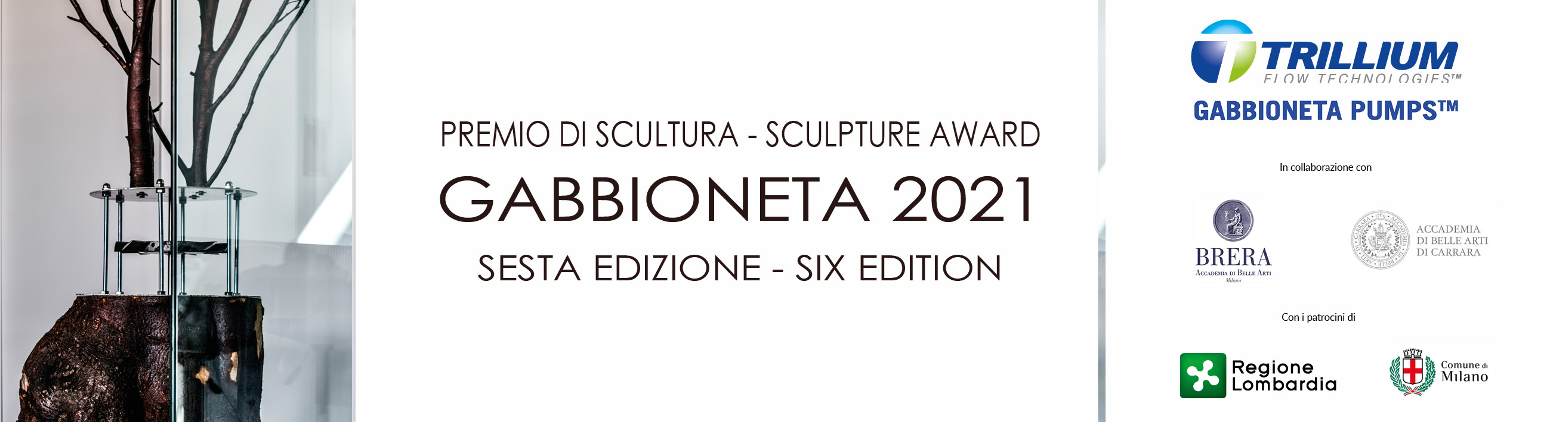

Comunicato stampa n. 1

Nova Milanese 10.03.2021. La Trillium Pumps Italy – Gabbioneta Pumpsha approvatola sesta edizione del Premio di Scultura Gabbioneta. ILconcorso è realizzato in collaborazione con l’Accademiadi Belle Arti di Brera e l’Accademia di Belle Arti di Carrara e si avvale dei prestigiosi patrocini della Regione Lombardia e del Comune di Milano.

L’azienda nonostante la pandemia ha deciso all’unanimità di confermare il Premio, per dare un segnale di continuità ai propri dipendenti e alle comunità locali in un momento particolarmente difficile. La Gabbioneta ritiene inoltre che il mondo oggi più di prima abbia bisogno di bellezza, arte e cultura.
Il Premio giunto alla sesta edizione anno continuerà negli anni a venire:“il nostro desiderio, infatti, è quello di poter dar vita a una collezione», ha dichiarato Paolo Macchi,Amministratore delegatodell’azienda, in occasione dell’inaugurazione dell’opera Pneuma di Davide Tagliabue lo scorso settembre 2020.
Il Premio, ideato da Giovanna Sereni, responsabile delle Risorse Umane, ha la particolarità di vincolare gli artisti all’inserimento nell’opera di un pezzo meccanico (in originale) prodotto dalla Gabbioneta. Tale condizione si è dimostrata negli anni elemento di forte stimolo per i partecipanti e lo dimostrano le 200 proposte plastiche di artisti italiani e stranieri arrivate.
La giuria è composta da Maria Fratelli (Dirigente Progetti Speciali Comune di Milano e Direttore Museo Francesco Messina), Angela Madesani, Curatrice del Premio e storica dell’arte), Nada Pivetta (Docente di Scultura, Accademia di Belle Arti di Brera, Milano),Roberto Rocchi (Docente di Scultura, Accademia di Belle Arti di Carrara),Giovanna Sereni (HR Director - Trillium Pumps Italy – Gabbioneta Pumps), Giorgio Tomasi (Architetto).

Per poter partecipare al concorso gli artisti non dovranno aver compiuto 40 anni al 31 dicembre 2021. Il termine ultimo per la consegna dei progetti è il 15 maggio 2021.
Tutti i progetti saranno esposti come, ogni anno, tra maggio e giugno a Milano e in seguito nella sede dell’Azienda a Nova Milanese. Per le passate edizioni tali appuntamenti si sono tenuti presso l’Ex Chiesta di San Carpoforo (Accademia di Brera) e allo Studio Museo Francesco Messina (Comune di Milano).

Gabbioneta Pumps è una storica società italiana, fondata nel 1897 - da due anni entrata a far parte del Gruppo TrilliumPumps Italy -, molto attenta alla qualità della vita dei suoi dipendenti.
L’idea di organizzare il concorso è nata nel 2016 in occasione del suo trasferimento dalla sede storica di Sesto San Giovanni, ricca di testimonianze della sua lunga attività, in una nuova più grande a Nova Milanese(MB-Italia), con l’intento di non perdere quella storia e quella identità i cui segni erano ben visibili nel vecchio stabilimento.

L’azienda organizza visite su appuntamentoper i visitatori interessati a vedere le opere vincitrici delle edizioni (Tel. 0362.17331). Oltre all’opera Pneuma di Davide Tagliabue sono esposte: Beholderinpietra di Fossena (2016) diDaniele Nitti Sotres; Fusione in argille refrattarie e grafite, plexiglass e specchio (2017) di Estelle Casali e Emanuela Perpignano; Supported in mdf nero (2018) di Giuseppe Buffoli;Conversazioniin legnodi Ismaele Nones (2019).

Si potranno inoltre visitare le mostrefotografiche diSilvia Gazzola, Alberto Messina, Bernadette Pedote, Luca Rotondocon immagini della vecchia sede dell’azienda a Sesto San Giovanni e di quella nuova aNova Milanese.
Il bando è online sul sito dell’Accademia di Belle Arti di Brera e sulle pagine Facebook e Linkedin del Premio (@premiodisculturagabbioneta)

Premio di Scultura Gabbioneta
Sesta Edizione – 2021
Consegna dei progetti: 15 maggio 2021

Comunicazione: Alessandra Pozzi, Tel. 3385965789, press@alessandrapozzi.com
Per aggiornamenti: Facebook e Linkedin @premiodisculturagabbioneta

